
ỦY BAN NHÂN DÂN PHƯỜNG KIM TRÀ
TRƯỜNG THCS NGUYỄN KHÁNH TOÀN
------------------

CUỘC THI
SÁNG TẠO THANH THIẾU NIÊN, NHI ĐỒNG
THÀNH PHỐ HUẾ LẦN THỨ 19, NĂM 2026

BẢN THUYẾT MINH
HỆ THỐNG QUẢN LÍ LỚP HỌC THÔNG MINH
Lĩnh vực: Phần mềm tin học

Tác giả: NGUYỄN VĂN QUỐC ANH
NGÔ NGUYỄN KIM NGÂN
Người bảo trợ: ĐOÀN THỊ NGỌC THẢO

Huế, tháng 3 năm 2026

MỤC LỤC

Trang
TRANG BÌA PHỤ…………...……………………………………………………………….1
MỤC LỤC…………………………….………………………………………………………2
I. Ý TƯỞNG 4
II. MÔ TẢ CẤU TẠO MÔ HÌNH SẢN PHẨM 4
VII. CÁCH THỰC HIỆN 6
III. NGUYÊN TẮC HOẠT ĐỘNG 7
VI. KHẢ NĂNG ÁP DỤNG CỦA SẢN PHẨM 8
TÀI LIỆU THAM KHẢO 12

Đề tài: Hệ thống quản lý hệ thống quản lí lớp học thông minh
Tác giả: Nguyễn Văn Quốc Anh, Ngô Nguyễn Kim Ngân - Lớp 9/3.

I. Ý TƯỞNG
Chúng ta đang sống trong thời đại công nghệ số và chúng em là những ban cán sự lớp nên luôn trăn trở và suy nghĩ làm sao để lớp chúng em luôn đoàn kết, thực hiện tốt các mục tiêu, nhiệm vụ, kế hoạch, làm sao để có thể nắm bắt, chia sẻ các thông tin một cách nhanh chóng, kịp thời.
Chúng em đã tìm tòi, nghiên cứu và xây dựng, thực hiện dự án "Hệ thống Quản lý lớp học thông minh". Đây là một ứng dụng Web một trang (Single-Page Application) hiện đại, ứng dụng chuyển đổi số vào quản lý lớp học, được thiết kế để giáo viên và học sinh quản lý các hoạt động lớp học một cách trực quan, minh bạch và hiệu quả. Hệ thống tích hợp dữ liệu trực tiếp từ Google Sheets thông qua Google Apps Script, cho phép người dùng không cần biết kỹ thuật vẫn có thể chỉnh sửa dữ liệu trực tiếp trên file Sheets, và giao diện Web sẽ tự động cập nhật theo thời gian thực.
"Hệ thống Quản lý lớp học thông minh" sở hữu giao diện tối giản, tập trung vào trải nghiệm người dùng. Tốc độ phản hồi nhanh và khả năng tương thích đa thiết bị (responsive) giúp người dùng có thể quản lý lớp học ở bất cứ đâu, từ máy tính để bàn đến thiết bị di động.

II. MÔ TẢ CẤU TẠO MÔ HÌNH SẢN PHẨM

1. Kiến trúc tổng thể

Link GitHub sản phẩm: https://github.com/nguyenminhcuong140811/class-management

Link website: https://class-management-seven.vercel.app

Link Google Sheets: https://docs.google.com/spreadsheets/d/1rbhDR3Mgfd8yK7hQQlwwdgVdc6JQXOTPLxcu6wNDils/edit?usp=sharing

Mô hình này được xây dựng theo kiến trúc Client-Server tối giản, chi phí bằng 0, tận dụng hoàn toàn các nền tảng miễn phí:
Thành phần | Công nghệ sử dụng | Vai trò
Frontend (Giao diện) | HTML5, TailwindCSS (CDN), Vanilla JavaScript | Tạo giao diện người dùng mượt mà, responsive
Styling | CSS tùy chỉnh (style.css) + TailwindCSS | Hiệu ứng animation, glassmorphism, dark section
Icon & Font | Material Symbols Outlined, Google Fonts | Biểu tượng và typography chuyên nghiệp
Markdown Rendering | marked.js (CDN) | Hiển thị nội dung AI dạng markdown
Backend / API | Google Apps Script (Serverless) | Xử lý đọc/ghi dữ liệu từ Google Sheets
Database (Dữ liệu) | Google Sheets | Lưu trữ toàn bộ dữ liệu lớp học
Hosting | Vercel | Phát hành website miễn phí

2. Cấu trúc dữ liệu Google Sheets:
Google Sheets đóng vai trò là "backend-as-a-database". Cấu trúc được chia thành 12 tab (trang tính) chuyên biệt:
- Tab 1: Config (Cấu hình chung): Thay đổi thông tin cơ bản hiển thị trên toàn trang Web (Tên lớp, GVCN, Hotline, Lớp trưởng, Sĩ số...).
- Tab 2: Students (Danh sách học sinh): Dữ liệu cho bảng danh sách lớp (có phân trang) và sơ đồ chỗ ngồi (tự động vẽ theo dạng lưới 7x9).
- Tab 3: Announcements (Thông báo): Hiển thị trong biểu tượng chuông thông báo phía trên cùng.
- Tab 4: Finance (Quản lý quỹ lớp): Tự động tính tổng thu, tổng chi và số dư. Giao diện hiển thị 5 giao dịch gần nhất và hỗ trợ bộ lọc.
- Tab 5: Events (Sự kiện sắp tới): Hiển thị lịch sự kiện có phân loại mức độ quan trọng bằng màu sắc.
- Tab 6: Projects (Bài tập nhóm/Dự án): Cập nhật tiến độ hoàn thành dưới dạng thanh tiến trình (0-100%).
- Tab 7: Tasks (To-do list): Danh mục các việc cần làm trong tháng kèm trạng thái (Đã xong/Chưa xong).
- Tab 8: Schedule (Thời khóa biểu): Hiển thị thời khóa biểu dạng bảng 5 ngày × N tiết.
- Tab 9: Exams (Lịch thi & kiểm tra): Cập nhật lịch thi theo môn học và mức độ quan trọng.
- Tab 10: Emulation (Điểm thi đua): Quản lý điểm của tổ và cá nhân với hệ thống phân loại màu tự động: Tốt (≥ 90), Trung bình (80-89), Cần cải thiện (< 80).
- Tab 11: Media (Bộ sưu tập ảnh): Hỗ trợ lightbox xem ảnh toàn màn hình với điều hướng phím tắt.
- Tab 12: Feedback (Hòm thư góp ý): Dữ liệu được tự động ghi vào khi người dùng điền form trên web.

3. Các phân khu chức năng giao diện:
Hệ thống được chia thành 7 phần chính trên một trang web duy nhất:
- Trang chủ (Hero Section): Hiển thị tổng quan thông tin, 4 thẻ truy cập nhanh, thanh điều hướng (navbar) thông minh và hệ thống chuông báo.
- Sơ Đồ Tổ Chức & Vị Trí: Org Chart của Ban cán sự lớp, sơ đồ chỗ ngồi tương tác (Zoom/Pan) và danh sách lớp phân trang.
- Kế Hoạch Học Tập: Thời khóa biểu, lịch thi, tiến độ dự án nhóm và danh sách việc cần làm.
- Quản Lý Thi Đua: Bảng trực nhật, thanh tiến trình điểm thi đua sinh động theo tổ và từng cá nhân (có bộ lọc tìm kiếm).
- Báo Cáo Thu Chi: Thống kê trực quan với hệ thống màu sắc (Thu: Xanh, Chi: Đỏ, Dư: Cam), tích hợp cửa sổ lọc chi tiết.
- Hoạt Động & Sự Kiện: Lịch ngoại khóa và bộ sưu tập ảnh (Bento grid layout).
- Ý Tưởng & Trợ Lý AI: Tích hợp các nút gợi ý nhanh (kế hoạch, thông báo) trả về kết quả định dạng Markdown sắc nét và hòm thư góp ý trực tiếp.

VII. CÁCH THỰC HIỆN
Để xây dựng hệ thống quản lý lớp học thông minh, nhóm đã triển khai quy trình kỹ thuật gồm 5 giai đoạn chặt chẽ:

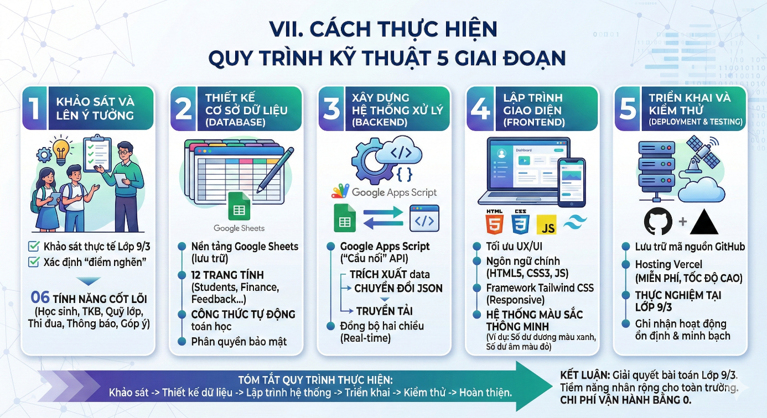1. Khảo sát và lên ý tưởng
Nhóm tiến hành khảo sát nhu cầu thực tế tại lớp 9/3 thông qua trao đổi với Giáo viên chủ nhiệm và Ban cán sự lớp.
- Mục tiêu: Xác định các "điểm nghẽn" trong quản lý thủ công.
- Kết quả: Xác lập 06 tính năng cốt lõi: Quản lý học sinh, Thời khóa biểu, Quỹ lớp, Thi đua, Thông báo và Hộp thư góp ý.

2. Thiết kế Cơ sở dữ liệu (Database)
Nhóm lựa chọn Google Sheets làm nền tảng lưu trữ nhờ tính linh hoạt và khả năng cộng tác thời gian thực.
Thành phần | Chi tiết triển khai
Cấu trúc | Thiết lập 12 trang tính (Tabs) riêng biệt (Students, Finance, Events, Emulation, Feedback...).
Kỹ thuật | Sử dụng công thức để tự động hóa tính toán dữ liệu (Tổng thu/chi, điểm thi đua lũy kế).
Quản trị | Phân quyền chỉnh sửa chặt chẽ, đảm bảo an toàn dữ liệu.

3. Xây dựng Hệ thống xử lý (Backend)
Sử dụng Google Apps Script đóng vai trò là "cầu nối" (API) trung gian:
- Trích xuất: Lấy dữ liệu thô từ Google Sheets.
- Chuyển đổi: Định dạng dữ liệu sang dạng JSON để website có thể đọc được.
- Truyền tải: Gửi dữ liệu về giao diện người dùng và tiếp nhận phản hồi (Feedback) ngược lại Sheets.
Cơ chế: Hoạt động theo mô hình đồng bộ hai chiều. Mọi thay đổi trên Sheets sẽ hiển thị ngay lập tức trên Website khi làm mới trang.

4. Lập trình Giao diện (Frontend)
Website được tối ưu hóa trải nghiệm người dùng (UX/UI) với các công nghệ:
- Ngôn ngữ chính: HTML5, CSS3, JavaScript (ES6+).
- Framework: Tailwind CSS giúp giao diện hiện đại, phản hồi tốt (Responsive) trên cả điện thoại và máy tính.
- Điểm nhấn: Hệ thống màu sắc thông minh (Ví dụ: Số dư âm hiện màu đỏ, số dư dương hiện màu xanh) giúp việc theo dõi trực quan hơn.

5. Triển khai và Kiểm thử (Deployment & Testing)
- Lưu trữ mã nguồn: Sử dụng GitHub để quản lý các phiên bản lập trình.
- Hosting: Triển khai trực tiếp trên nền tảng Vercel (miễn phí và tốc độ cao).
- Thực nghiệm: Hệ thống đã được áp dụng thực tế tại lớp 9/3, ghi nhận hoạt động ổn định và hiệu quả trong việc minh bạch hóa quản lý lớp.

Tóm tắt Quy trình thực hiện
Khảo sát -> Thiết kế dữ liệu -> Lập trình hệ thống -> Triển khai -> Kiểm thử -> Hoàn thiện.
Kết luận: Hệ thống không chỉ giải quyết bài toán quản lý cho lớp 9/3 mà còn có tiềm năng nhân rộng (Scalability) cho toàn trường nhờ chi phí vận hành bằng 0 và thao tác đơn giản.

III. NGUYÊN TẮC HOẠT ĐỘNG
Luồng dữ liệu (Data Flow):
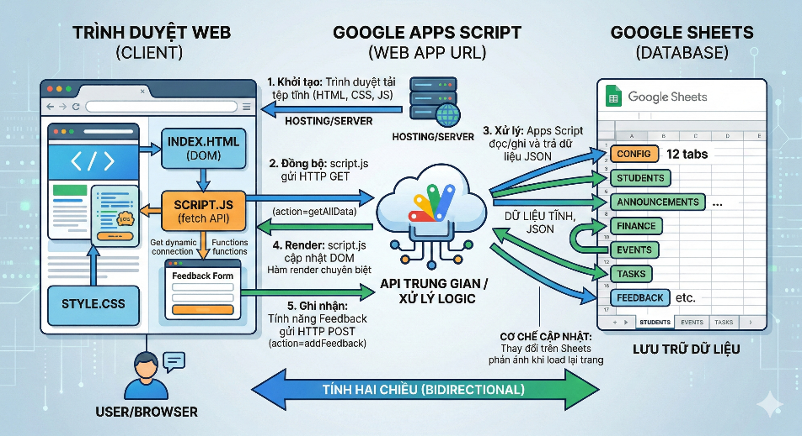
Hình 1: Luồng hoạt động của website

[Google Sheets] ←→ [Google Apps Script (Web App URL)] ←→ [script.js (fetch API)] → [index.html (DOM)]
- Bước 1 — Khởi tạo: Trình duyệt tải các tệp tĩnh (html, css, js).
- Bước 2 — Đồng bộ: script.js gửi HTTP GET request (action=getAllData) tới Google Apps Script.
- Bước 3 — Xử lý: Apps Script đọc đồng thời 12 tab dữ liệu từ Google Sheets và gom thành một JSON object duy nhất.
- Bước 4 — Render: Dữ liệu JSON được bóc tách và chèn tự động vào giao diện DOM thông qua các hàm render chuyên biệt.
- Bước 5 — Ghi nhận: Tính năng Feedback gửi HTTP POST tới Apps Script để ghi ngược dữ liệu người dùng vào Sheets.
Cơ chế cập nhật: Tính hai chiều (Bidirectional). Mọi thay đổi trên Google Sheets đều được phản ánh ngay lập tức trên Web ở lần tải lại tiếp theo mà không cần triển khai (deploy) lại mã nguồn.

IV. TÍNH MỚI
• Tiên phong áp dụng: Đây là đề tài mang tính thực tiễn cao, có giao diện quản lý minh bạch, chưa từng được triển khai đồng bộ tại các cuộc thi địa phương.
• Tối ưu hóa công nghệ: Sử dụng mã nguồn thuần (Vanilla JS, HTML/CSS) thay vì các Framework nặng nề, giúp ứng dụng đạt tốc độ tải trang cực nhanh, phù hợp với sự năng động của học sinh THCS.
• Trải nghiệm đa nền tảng: Giao diện Responsive hoàn hảo trên mọi thiết bị (Mobile, Tablet, PC).
• Đảm bảo an toàn: Dữ liệu truyền tải qua giao thức HTTPS, kết hợp cơ chế kiểm soát truy cập từ Google.

V. TÍNH SÁNG TẠO
• "Real-time Backend" bằng Google Sheets: Đột phá trong việc biến công cụ bảng tính quen thuộc thành một cơ sở dữ liệu mạnh mẽ. Giáo viên không cần am hiểu code vẫn có thể quản trị dễ dàng, trong khi học sinh tương tác qua một giao diện app thực thụ.
• Giải pháp 0 đồng: Tận dụng triệt để hệ sinh thái miễn phí (Google Apps Script, GitHub Pages, Tailwind CDN).
• Thiết kế UX/UI bắt kịp xu hướng: Áp dụng các tiêu chuẩn thiết kế hiện đại 2025-2026 như Glassmorphism, Micro-animations, Dark Mode section, Bento grid và điều hướng thông minh.
• Tự động hóa hiển thị: Hệ thống màu sắc nhận diện điểm thi đua hoặc phân loại thu/chi hoàn toàn tự động dựa trên logic lập trình.
• Trợ lý ảo tích hợp: Đưa AI vào hỗ trợ tác vụ hành chính lớp học với định dạng trình bày đẹp mắt.

VI. KHẢ NĂNG ÁP DỤNG CỦA SẢN PHẨM
Tính ứng dụng là thế mạnh cốt lõi, dự án có thể được đưa vào sử dụng ngay lập tức:
- Trong môi trường trường học: Giải quyết toàn diện các bài toán từ quản lý nhân sự lớp, nề nếp thi đua, thời khóa biểu, cho đến minh bạch hóa tài chính quỹ lớp. Tăng cường sợi dây liên kết giữa Nhà trường - Học sinh - Phụ huynh.
- Tính mở rộng linh hoạt: Chỉ bằng thao tác đổi Link API, hệ thống có thể được nhân bản ngay lập tức cho các lớp học khác, hoặc tùy biến cho các Câu lạc bộ, Chi đoàn, thậm chí là doanh nghiệp vừa và nhỏ để quản lý nhân sự/dự án.
- Dễ dàng bảo trì: Dữ liệu hoàn toàn tách biệt với giao diện. Bất kỳ ai có quyền truy cập Google Sheets đều là một quản trị viên của hệ thống.

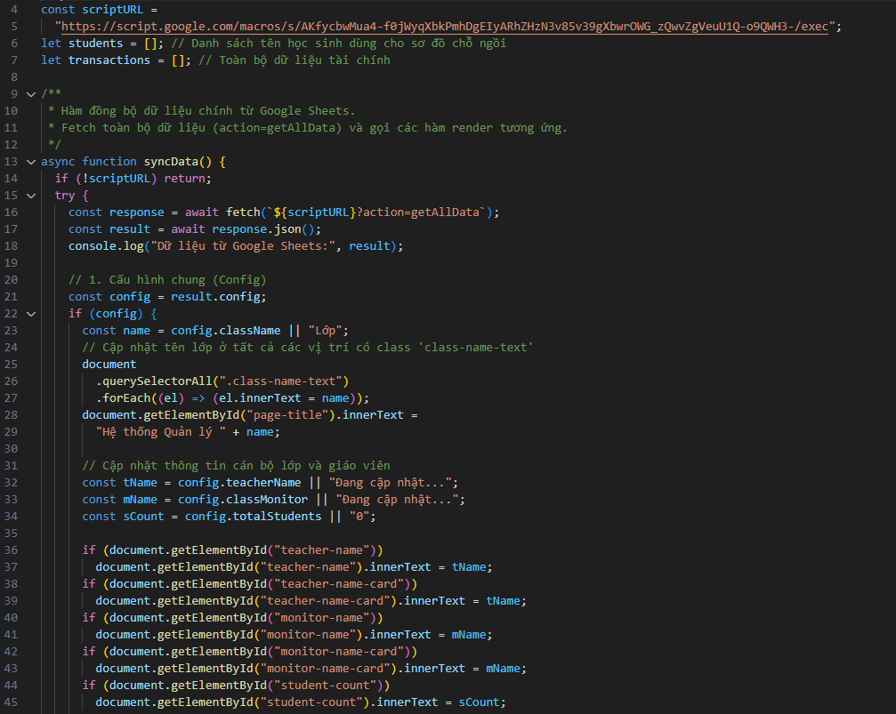
Hình 2: Đoạn code mẫu của file script.js với nhiệm vụ đồng bộ dữ liệu

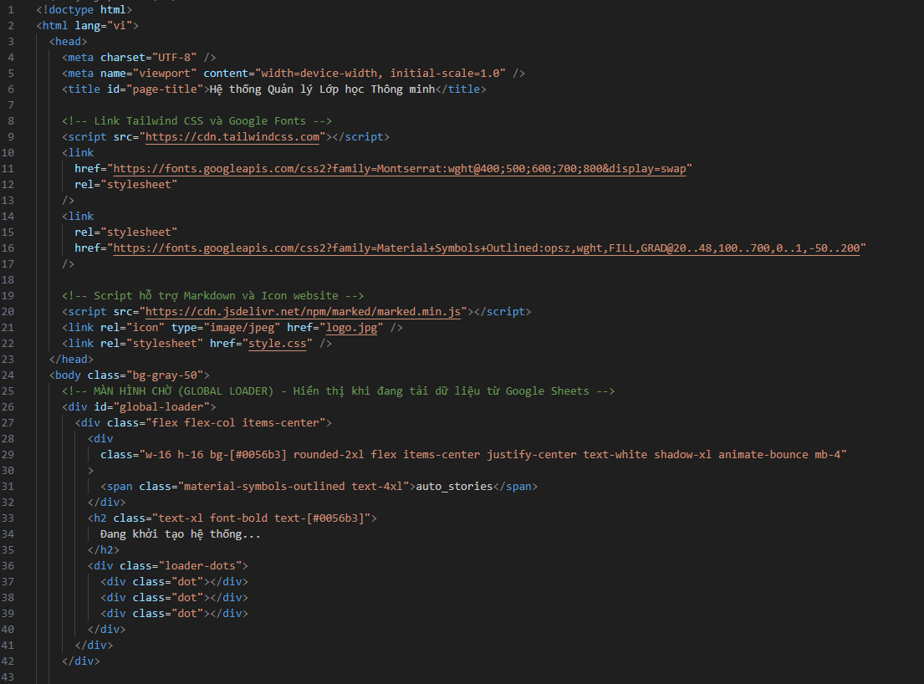
Hình 3: Đoạn code mẫu của file index.html với nhiệm vụ hiển thị giao diện

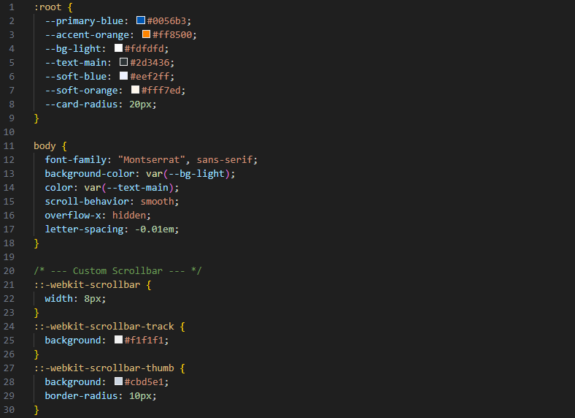
Hình 4: Đoạn code mẫu của file style.css với nhiệm vụ thiết kế giao diện

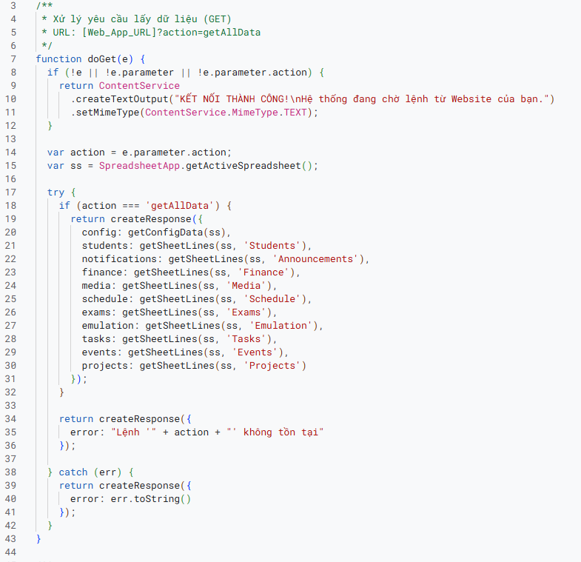

Hình 5: Đoạn code của script Google cho phép lấy dữ liệu để trả về hiển thị lên giao diện

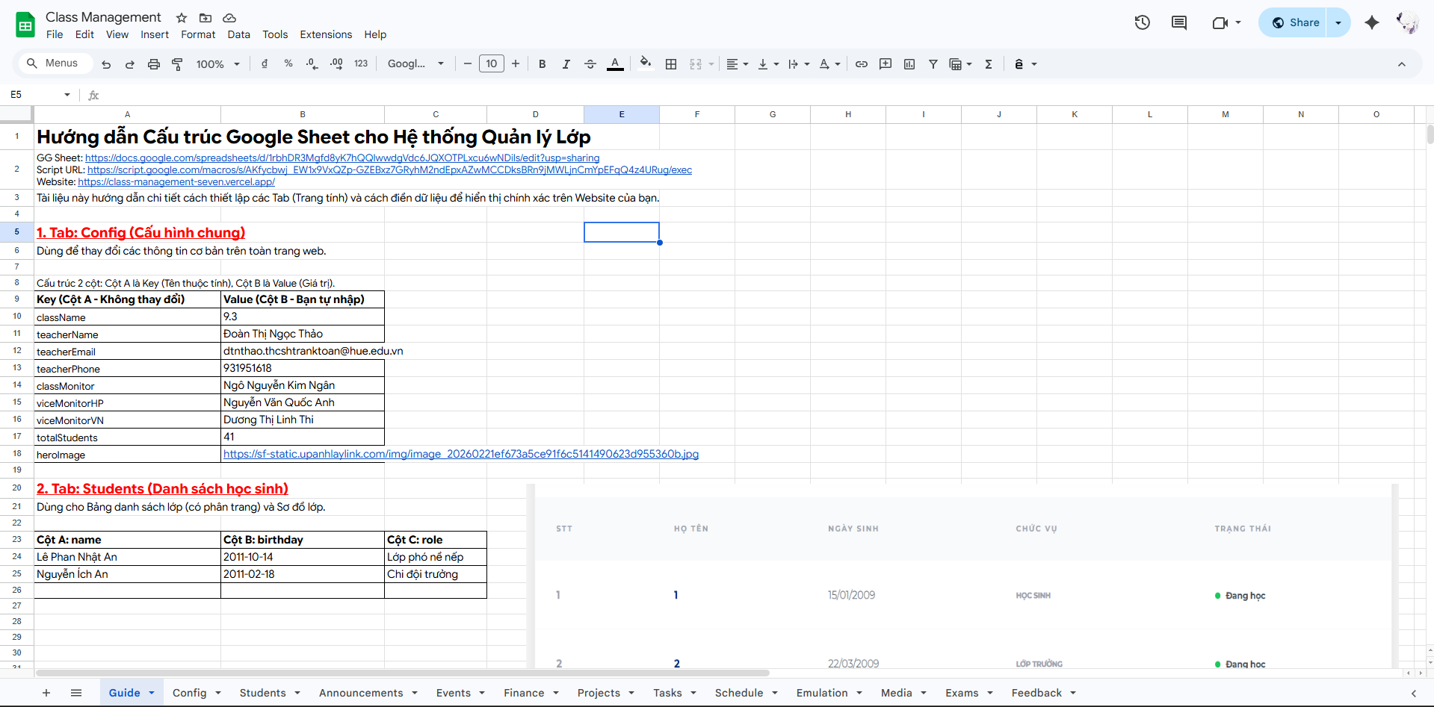
Hình 5: Giao diện Google Sheets quản lý lớp học

TÀI LIỆU THAM KHẢO

[1] Tài liệu chính thức Google Apps Script — https://developers.google.com/apps-script

[2] Tài liệu Google Sheets API — https://developers.google.com/sheets/api

[3] TailwindCSS Documentation — https://tailwindcss.com/docs

[4] marked.js — Markdown Parser — https://marked.js.org

[5] Material Symbols (Google Icons) — https://fonts.google.com/icons

[6] MDN Web Docs — HTML/CSS/JavaScript Reference — https://developer.mozilla.org

[7] YouTube — Các kênh hướng dẫn JavaScript và Web Development

[8] Cộng đồng lập trình Web Việt Nam (Facebook Groups)

